**DOKUMENTASI UJI KOMPETENSI KEJURUAN**

**(UKK)**



Disusun oleh:

**NAMA :** Ahmat Rizky Nor Fahmi

**KELAS :** XII-PPLG

**NIS :** 2210950

**Pengembangan Perangkat Lunak dan Gim (PPLG)**

**SMK MA’ARIF WALISONGO**

**KAJORAN**

1. **Kebutuhan untuk Project ini**

* XAMPP
* VSCode
* PHP
* Microsoft Edge

1. **Processor yang digunakan**

* Intel® Core™ i5-6300U CPU @2.40 GHz
* Memory 8.0 GB
* HardDisk 256 GB

1. **Desain Interface**

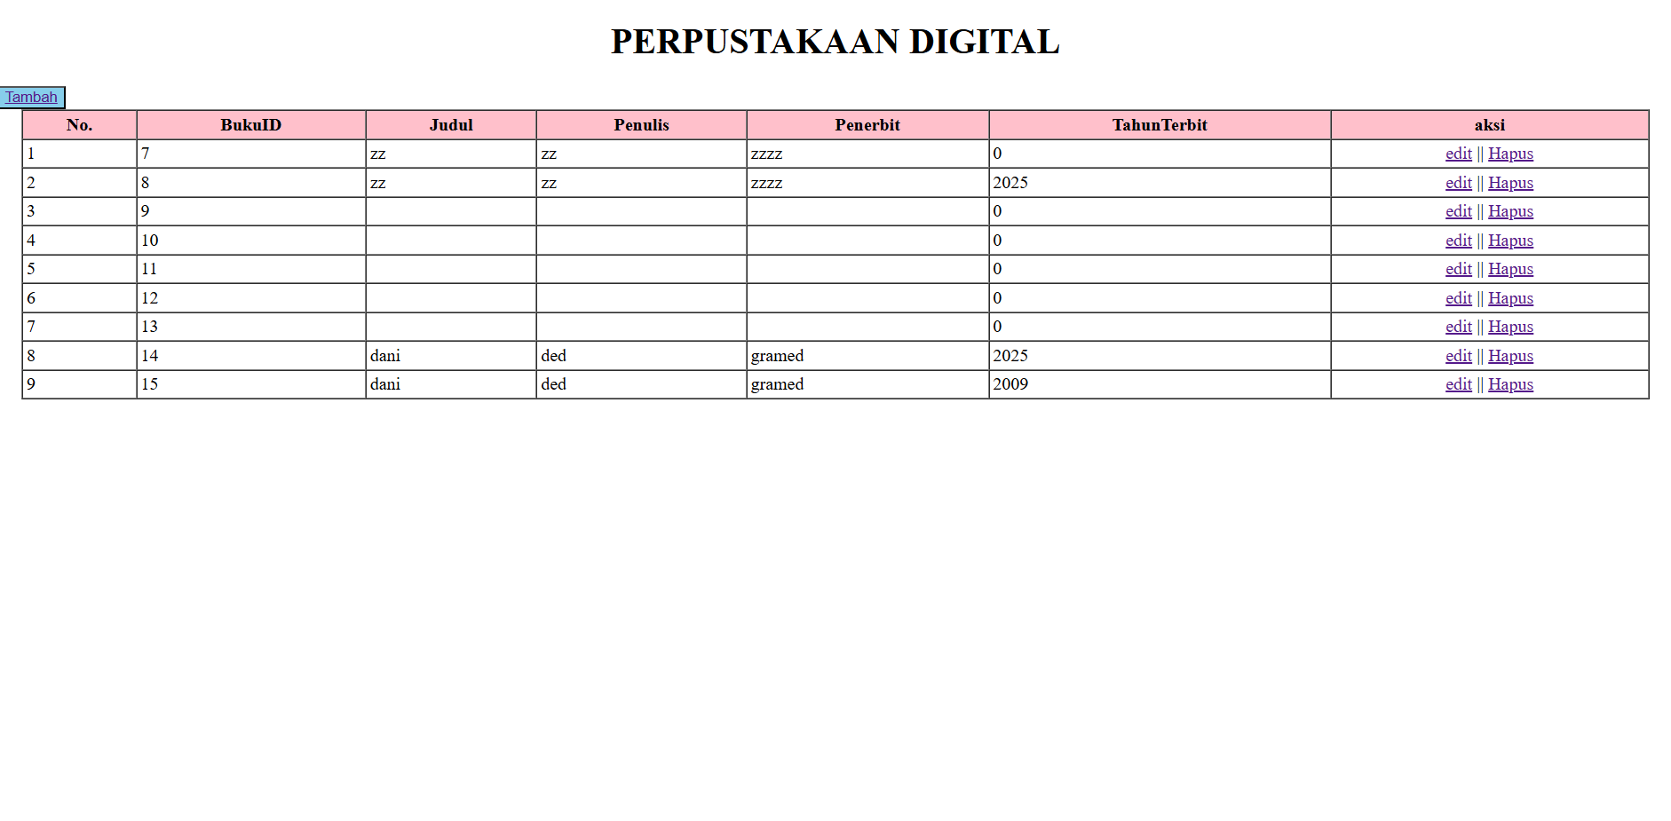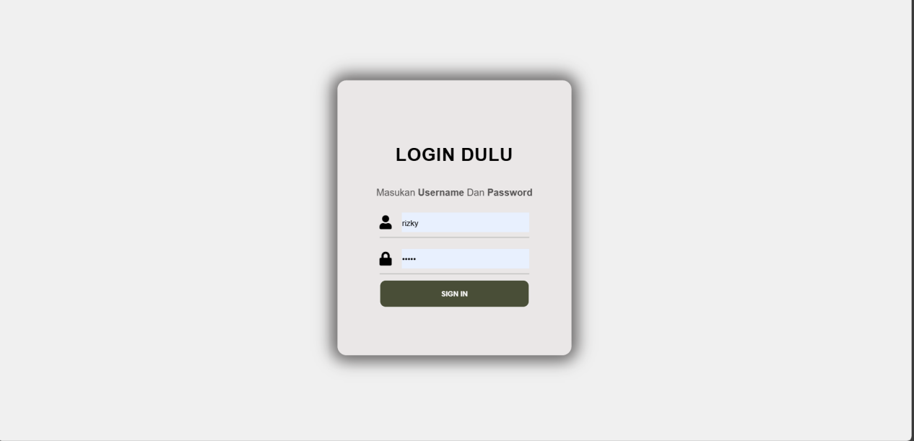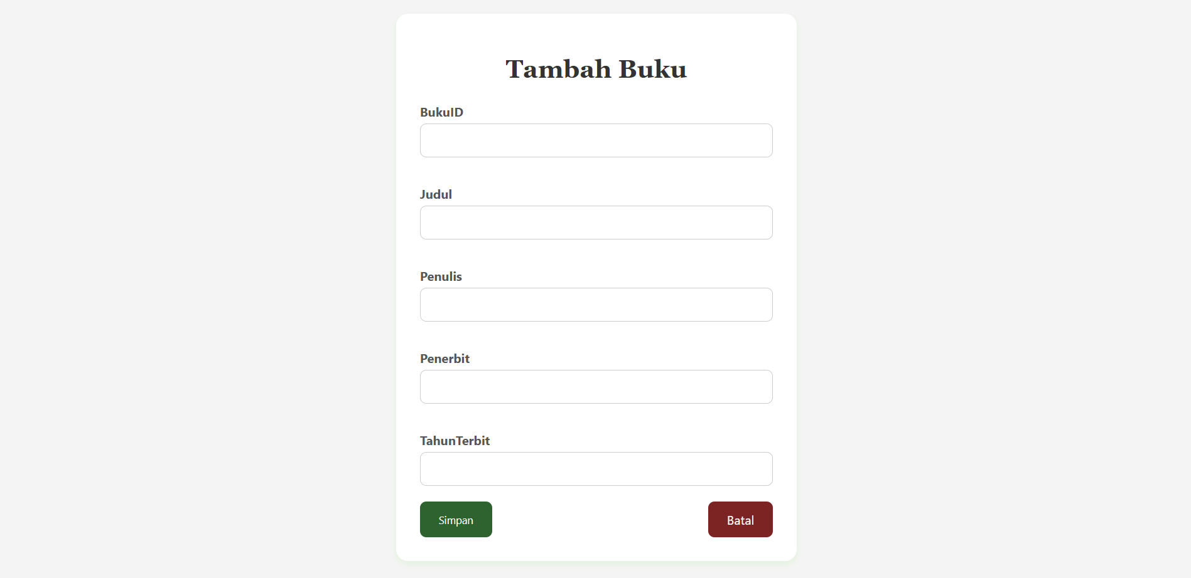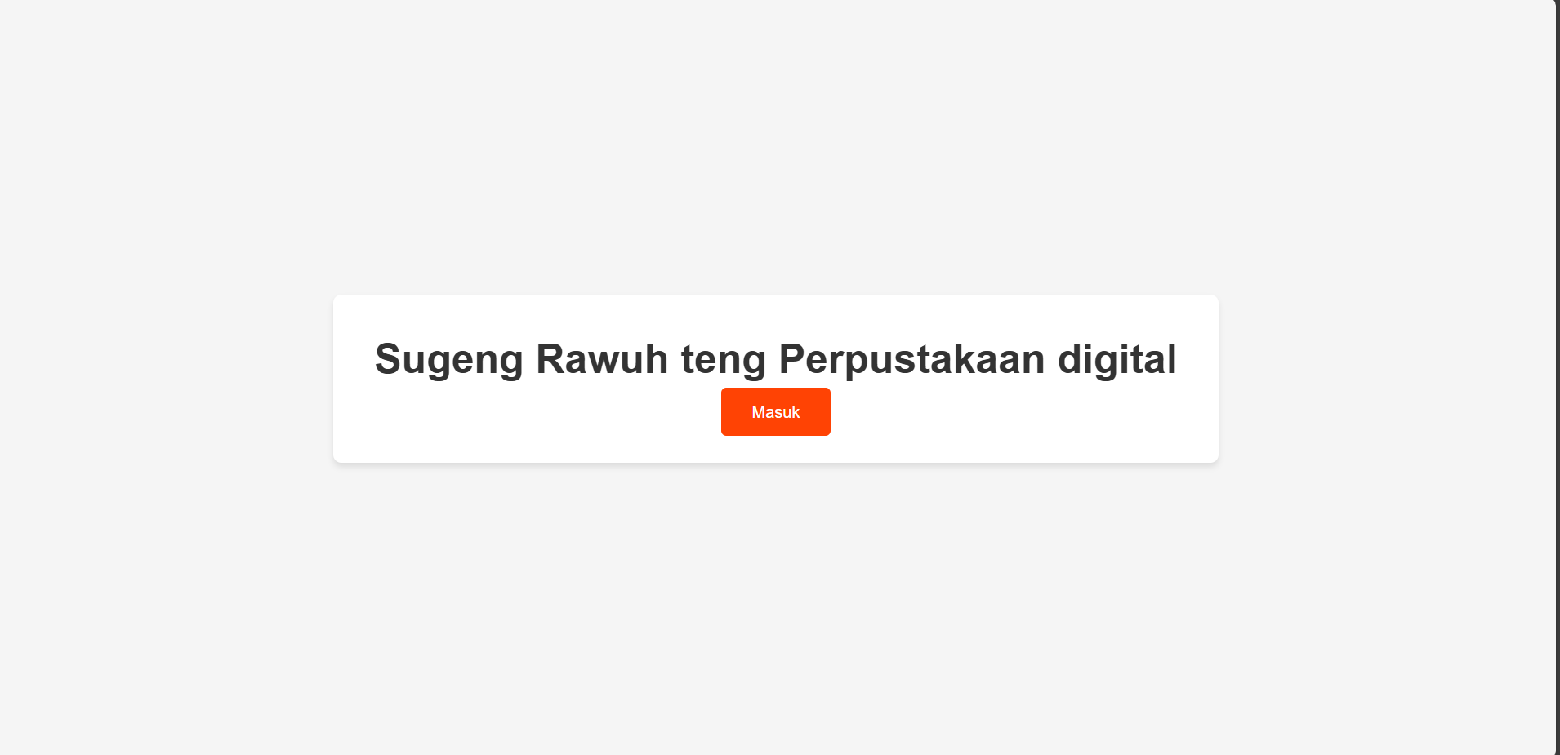

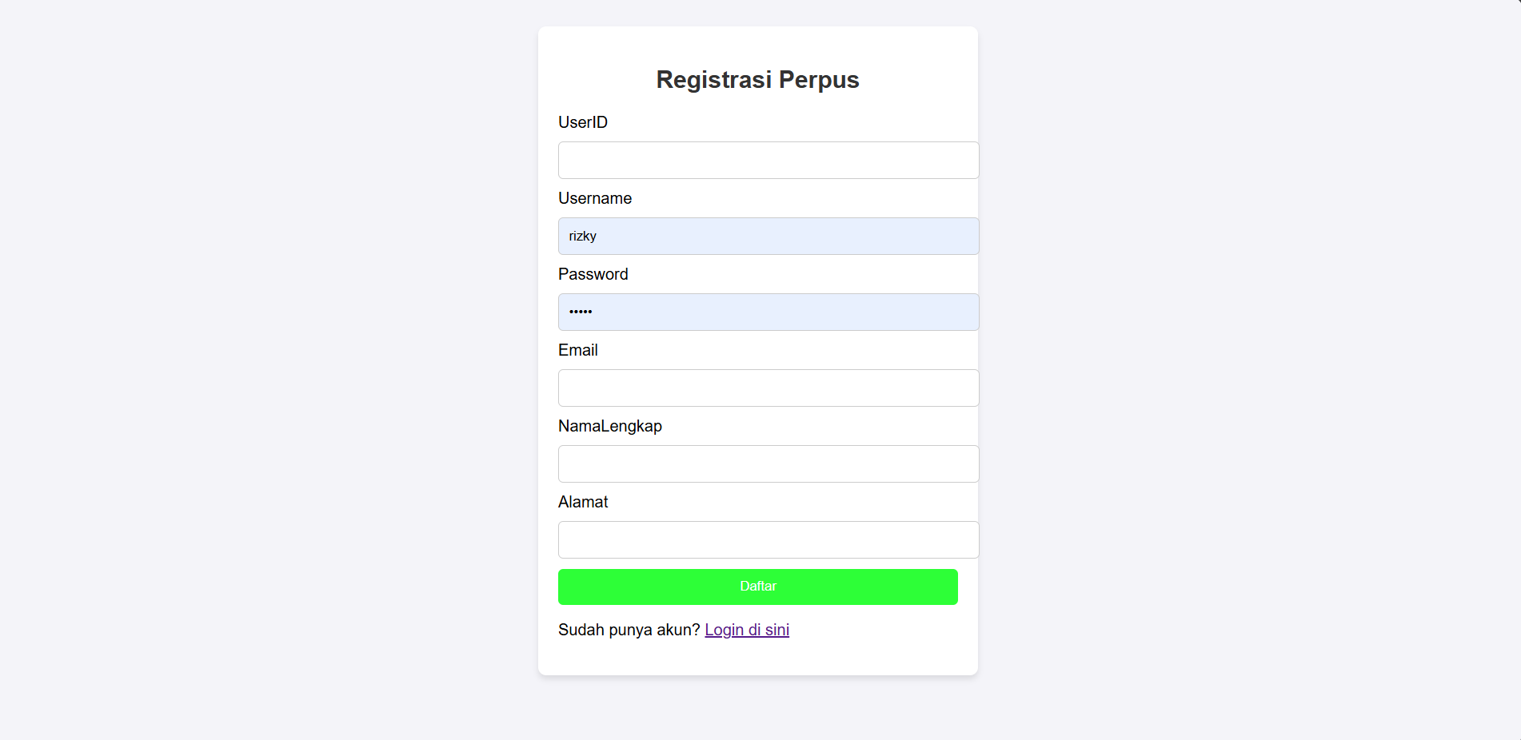

**Fitur-Fitur :**

**Admin :**

* **Bisa Menambah anggota Admin/Petugas**
* **Menambah Buku**
* **Melihat Laporan Buku Masuk atau dipinjam**

**Petugas :**

* **Bisa Menambah anggota peminjam**
* **Menambah Buku**
* **Melihat Laporan Buku Masuk atau dipinjam**

**Peminjam :**

* **Meminjam Buku**

**DFD**